工业气体运输也有很多要求

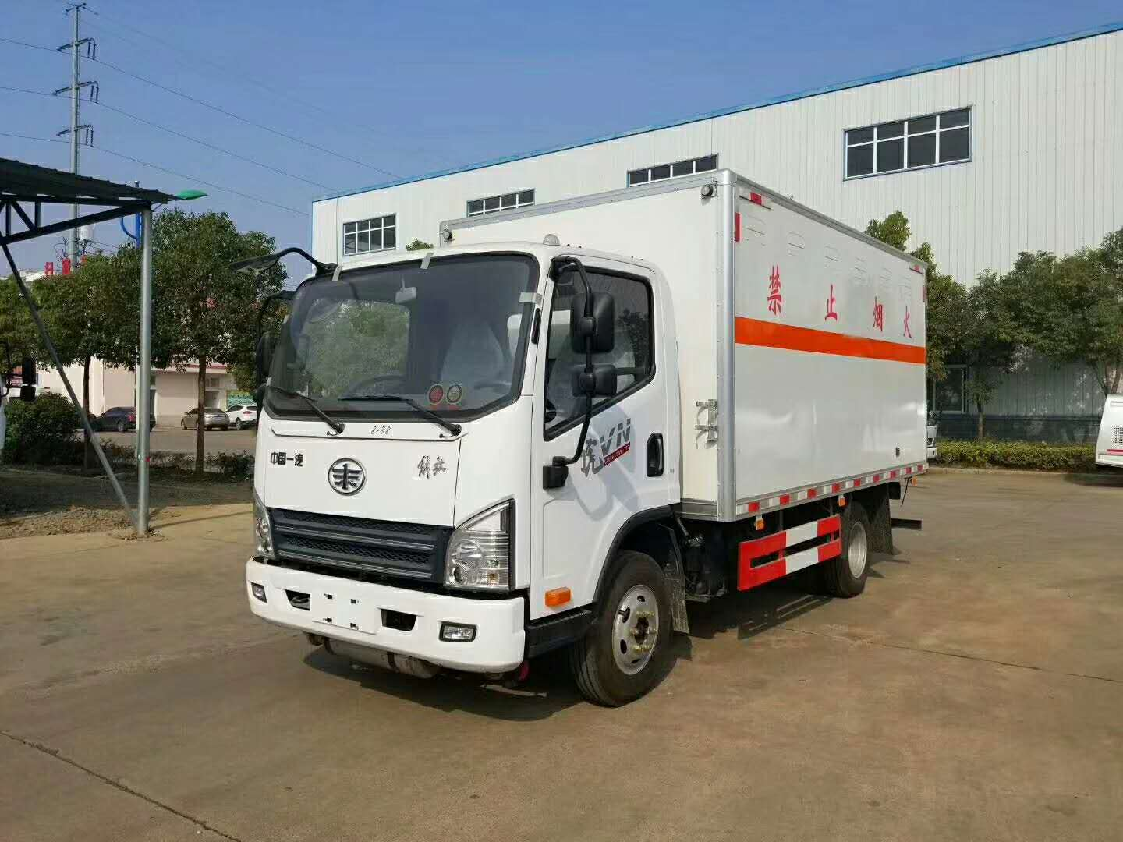
工业气体经常面临运输问题，需要按照法规和程序进行操作。该气体容易泄漏，并可能造成严重伤害。当阳工业气体运输也有很多要求。使用气瓶的单位和个人不得修理或更换瓶阀，易熔塞等配件，严禁焊接和修理使用中的气瓶。气瓶中的气体不能完全用完。当气缸中的气体相互接触时，会引起燃烧并产生毒气的气缸，不得在同一车辆中运输。请勿与氧气瓶，气瓶和易燃材料存放在同一房间。
气瓶的存放区域应相对干燥且通风良好。严禁使用明火和其他热源。严禁在可燃气体或氧气瓶附近吸烟。气瓶不应暴露于火花，火焰，热和电路中。设计只能承受一般的工业运输。如果受到强烈的振动，冲击或倾倒，则会损坏甚至无法使用。在储存，运输和使用过程中，请勿让杜瓦瓶跌落，并永远保持杜瓦瓶直立。液化气的温度低，容易造成伤害。
加气站应严格遵守安全操作规程。禁止使用其他气体气瓶充氧，也不允许使用充氧气瓶充填其他气体。各种高科技研究与测试都离不开工业气体，例如气象色谱仪，质谱仪，原子吸收仪等；核试验工业气体，核能，警报，泄漏检测，化学，电子等均与工业气体密不可分；工业气体在装备制造业中的使用越来越广泛；作为一种综合手段和媒介，工业气体被广泛用于制造成型和保护，从而达到特定的生产要求和目标。

